Trierischer Volksfreund vom 23.02.2014

Richtfest im Quartier Petrisberg
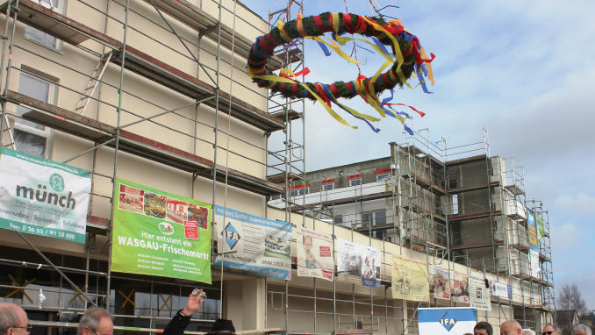
(Trier) Meilenstein für das Quartier Petrisberg: Der Abschluss des Rohbaus ist nach alter Tradition mit einem Richtfest gefeiert worden. Auf einem 11 800 Quadratmeter großen Grundstück hat die IFA Projektgesellschaft Quartier Petrisberg mbH 135 Eigentumswohnungen für Studenten, Parkplätze, einen Wasgau-Markt sowie zwei weitere
Geschäftsführer Wolfgang Schäfer zufolge sind bis auf 17 Wohnungen alle verkauft. Wasgau-Vorstandschef Alois Kettern sagte, der Markt öffne voraussichtlich Mitte Mai. Die Drogeriemarkt-Kette Rossmann hat laut Schäfer Interesse, eine Filiale zu errichten. 28 Firmen stemmen das Großprojekt. kat/TV-Foto: Katja Bernardy

